Bogotá, 2 de Abril de 2017

**INFORME SEGUIMIENTO MENSUAL AL SISTEMA DE QUEJAS, RECLAMOS Y**

**SUGERENCIAS DE LA UNIVERSIDAD MILITAR NUEVA GRANADA.**

En cumplimiento de la Ley 1474 de 2011, conocida como el Estatuto Anti-Corrupción, se estableció en el artículo 76, que “En toda entidad pública, deberá existir por lo menos una dependencia encargada de recibir, tramitar y resolver las quejas, sugerencias y reclamos que los ciudadanos formulen, y que se relacionen con el cumplimiento de la misión de la entidad”.

La Sección de Atención al Ciudadano como dependencia encargada de dicho trámite en la Universidad Militar Nueva Granada informa que una vez recopilada la información correspondiente a peticiones, quejas, reclamos o sugerencias registradas en el sistema Kawak en el mes de Marzo de 2017 se evidencian las siguientes incidencias:



Se observa un incremento del 40 % en las incidencias registradas como quejas con un comportamiento similar al mes anterior en los tiempos de respuesta con un 68 % de incidencias contestadas fuera de los tiempos establecidos, la Sección de Atención al Ciudadano establece comunicación directa los responsables de los procesos solicitando mayor diligencia en la atención de las PQRS.

A continuación, se ilustra el comportamiento de las incidencias por proceso:

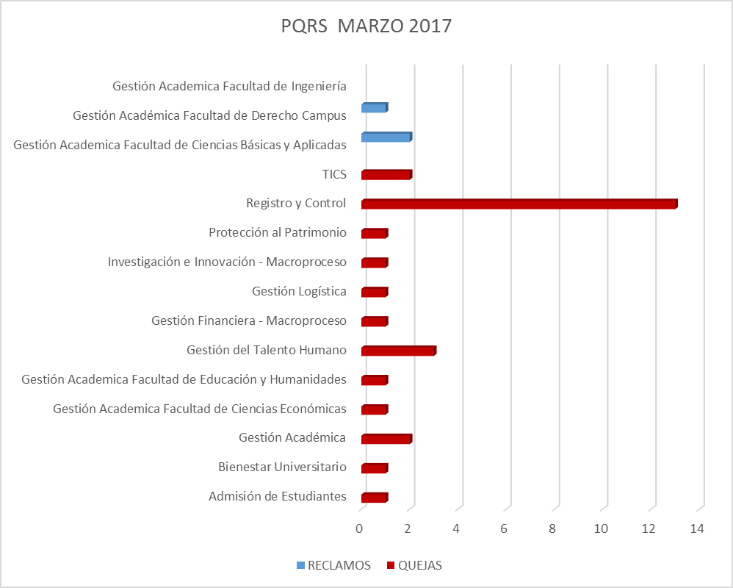

Se presenta un incremento considerable de las quejas registradas en la División de Registro Académico la cual presento recurrencia por contenidos y demoras de los certificados, se siguen presentando quejas por atención telefónica, pero en menor cantidad.